Содержание:

Введение | 3
1.Теоретическая часть  1.1. Биология речного окуня.  - Ограничивающие факторы  - Речной окунь – как биоиндикатор состояния окружающей среды | 3  3  4  4
2. Практическая часть  2.1 Материал для исследования  2.2. Методы исследования  2.2.1. Биометрический метод исследования  2.2.2. Метод оценки стабильности развития организмов по величине флуктуирующей ассиметрии  2.3. Средства исследований и вспомогательные инструменты | 5  5  5  5  7
3. Результаты исследования  3.1.Результаты биометрических исследований  3.2. Определение величины флуктуирующей асимметрии и оценка стабильности развития речного окуня (Perca fluviatilis) | 7  7  7
Заключение  Литература | 8  9
Приложение | 10

Введение

Рыбы, как и другие водные организмы, находятся в тесной зависимости от условий обитания в водоеме. Причем воздействие со стороны окружающей среды, оказывается как по трофическим цепям, так и непосредственно на организм рыб.
В связи с усилением процессов эвтрофирования и загрязнения токсичными веществами водоемов, ведущим к снижению биоразнообразия гидробиоценозов, изменению основных популяционных параметров, нарушению процессов индивидуальною развития особей, необходим мониторинг рыбной части сообщества.[1].

Актуальность:
Антропогенная деятельность часто приводит к нарушению природных сообществ, в том числе иводных. Интенсивное нефтегазопромысловое освоение территорий Ханты-Мансийского автономного округа – Югры ведет к значительной трансформации среды и нарастающим масштабамзагрязнения водоемов.
Речной окунь Percafluviatilis Linnaeus, 1758 – один из наиболее распространенных имассовых видов рыб водоемов Евразии. В северных районах Сибири он часто доминирует в ихтиоценозах. Вследствие экологической пластичности, он может обитать в водоемах разного типа, в том числе, находящихся под значительным антропогенным прессом [2].
Пресноводные рыбы могут использоваться для интегральной экспресс оценки качества среды обитания по показателям флуктуирующей асимметрии некоторых морфологических признаков. Использование рыб в качестве тест объектов, позволяет вести относительно простую и доступную систему контроля за состоянием экосистем[3].Быстрое размножение и достаточно высокая экологическая пластичность Речного окуня Perca fluviatilis Linnaeus, позволяет этому виду рыб быстро реагировать на происходящие в водоеме изменения и делает его удобным объектом для биологического мониторинга.

Цель: провести оценку стабильности развития морфофизиологических параметров Речного окуня (Perca fluviatilis Linnaeus), как биоиндикатора экологического состояния гидробиоценоза озера Перешеечный сор (оз. Имитуй).

Задачи:
- Познакомиться с методами ихтиологических исследований и методамиоценки уровня стабильности развития рыб.
- Провести биометрические измерения речного окуня Perca fluviatilis Linnaeus-фонового вида рыб озера Имитуй.
- Произвести оценку отклонений состояния организма рыб от условной нормы по величине интегрального показателя флуктуирующей асимметрии некоторых морфологических признаков речного окуня.
- По результатам оценки выявить степень отклонения гидробиоценоза от нормы.

Объект исследования: речной окунь Percafluviatilis Linnaeus озера Перишеечный сор (оз Имитуй).

- Теоретическая часть.

1.1. Биология речного окуня.

Речно́й о́кунь, или обыкнове́нный окунь(Perca fluviatilis), — вид лучепёрых рыб, рода пресноводных окуней семейства окунёвых (Percidae). Речной окунь широко распространён в пресных водоёмах Европы и Северной Азии. По формам своего тела и цвета окунь легко отличается от других рыб. Обыкновенно вес окуня редко превышает 100-200 г и лишь весьма редко он достигает 1 кг. Окунь-проворная, сильная и хищная рыба. Он неразборчив в пище и ест различных животных, начиная от мелких и кончая такой рыбой, какую только он в состоянии проглотить. Окунь относится к тощим рыбам, так как основная масса его жира накапливается не в тканях, а на петлях кишечника. Самки обычно имеют большую степень ожирения по сравнению с самцами и более высокий коэффициент упитанности.[4]

  - Ограничивающие факторы

Скорость восстановления популяции окуня — средняя, минимальный период удвоения численности популяции — 1,4—4,4 года. На жизнедеятельность речного окуня влияют такие факторы водной среды, как температура воды, содержание кислорода, величина pH, солевой состав, степень загрязнения водоёма.
Основными причинами гибели молоди окуня являются хищники, недостаточная кормовая база и нарушение нормальных условий дыхания из-за цветения водорослей. Также молодые окуни массово гибнут при загрязнении водоёмов тяжёлыми металлами, токсичными элементами и радионуклидами. Для нормальной жизнедеятельности окуня содержание кислорода в воде должно составлять не менее 3 мг/л. Как и многие другие виды рыб, окунь погибает от кислородного голодания, хотя он относится к высокоустойчивымк снижению кислорода рыбам.

  - Речной окунь – как биоиндикатор состояния окружающей среды.

К объектам, используемым для наблюдений за изменением состояния окружающей среды, можно отнести такой вид как окунь речной, который принадлежит к числу наиболее распространенных рыб нашего региона. По данным исследования в 1960 году из 420 озёр Ханты-Мансийского автономного округа показало, что окуньобитает в 383 из них [4].
Окунь является объектом ихтиологического мониторинга состояния гидробиоценозов, является объектом наблюдения за изменением видового состава и структуры ихтиофауны водоема в целом.
Данное направление позволяет успешно отслеживать крупные изменения структуры рыбного населения, прогнозировать судьбу ихтиоценозаи в комплексе с результатами гидробиологических и гидрохимических наблюдений, рекомендовать те или иные пути сохранения гидробиоценоза.
Изменение видового состава и структуры гидробиоценоза оказывает существенное влияние на условия питания рыб, что неизбежно отражается на морфологических (пропорции тела) и биологических показателях (скорость роста, упитанность и др.) рыб.
При улучшении обеспеченностью пищей происходит общее ускорение роста, возрастает упитанность, изменяются пропорции тела (увеличивается наибольшая высота тела, уменьшаются относительные размеры головы и т.д.). Следовательно, указанные биологические параметры могут быть использованы для характеристики нарушений гидробиоценоза. Одним из довольно перспективных методов оценки состояния экосистемы водоема является использование показателейстабильности индивидуального развитиярыб. Стрессирующее воздействие различной нарушения стабильности развития. В качестве индикаторов таких изменений могут использоваться показатели флюктуирующей асимметрии, т.е. ненаправленные различия между левой и правой сторонами парных структур, в норме обладающих билатеральной симметрией. Подобные явления происходят в результате нарушений в индивидуальном развитии организма. При нормальных условиях уровень таких отклонений минимален, но при любых стрессирующих воздействиях происходит его увеличение, что и приводит к увеличению асимметрии [3] [6].
Для речного окуня характерна высокая внутривидовая изменчивость морфологических признаков в зависимости от экологических условий. Также описаны формы окуня,в качестве различий которых указаны число и длина жаберных тычинок,форма тела и отдельных его частей, число чешуек в боковой линии [3].

2. Практическая часть.

2.1 Материал для исследования:

В качестве объектов биоиндикационного исследования был выбран представитель отряда Окунеобразных и семейства Окуневых (Percidae) - обыкновенный окунь (Perca fluviatilis Linnaeus, 1758) – фоновый вид рыб озера Имитуй.
Отлов рыб проводился в зимний период (январь 2024 года) способом подледной рыбалки зимней удочкой. Количество выловленных экземпляров – 20 штук.
Место вылова:
Озеро Имитуй, или Перешеечный Сор (как его называют на некоторых картах) - небольшой живописный водоем бассейна р. Иртыш, расположенный в 54 км.от г. Ханты-Мансийск. Координаты точки вылова: 60,813398° N 69,058385° E (рис. 2, прил. 1).
Озеро и примыкающая к нему территория общей площадью 1235 тыс. га является памятником природы. Озеро сравнительно неглубокое (средняя глубина составляет 1,5 м). Основными видами рыб обитающих в озере являются: речной окунь Perca fluviatilis Linnaeus, щука обыкновенная Esox lucius.
Отловленная рыба доставлялась в замороженном виде, обработка собранного материала проводилась с соблюдением общепринятых методов [7].

2.2. Методы исследования:

2.2.1. Биометрический метод исследования.

Метод многих промеров тела рыб с установлением качественных (пластических) и количественных (меристических) признаков (схема 1, рис.3. Приложение 2). Биометрический метод необходим приизучении внутри видовых разностей, т. е. низших таксономических единиц вида (племя, раса, морфа, экотип, биотип).
К пластическим признакам относят размеры рыб или то, что можно измерить (длина, высота, объем, вес и т. д.).
К меристическим признакам относят все, что можно сосчитать (число позвонков в позвоночнике, количество лучей в плавниках, число чешуй в боковой линии, число глоточных зубов, количество жаберных тычинок и т. д.).
В первую очередь у всех отловленных рыб измеряется:
Абсолютная длина тела (ab), длина тела без хвостового плавника (ad), вес тела (Р). Вес тела используется при вычислении коэффициентов упитанности.
Q = Р*100 / ad³, где Р- вес тела (г), ad - длина тела до конца чешуйного покрова(см).
Данная формула используется для расчета коэффициентов упитанности по Фультону.
Чешуядля определения возраста и темпов роста берется с середины бока рыбы успинного плавника над боковой линией.

2.2.2.Метод оценки стабильности развития организмов по величине флуктуирующей ассиметрии.

Определение величины флуктуирующей ассиметрии билатеральных морфологических структур при использовании меристического (счетного) признака у каждой особи производится путем просчета числа определенных структур слева и справа в указанных границах. Популяционная оценка выражается средней арифметической различия в количестве структур слева и справа. Величина асимметрии вычисляется путем деления разницы в промерах на двух сторонах на их сумму [6].
Оценка уровня стабильности развития организмов и оценка степени отклонения среды от нормы осуществлялась на основании Методических рекомендаций по выполнению оценки качества среды по состоянию живых существ, утвержденных Распоряжением Министерства Природной среды России № 460 от 16.10.2003г [8].
Для оценки уровня стабильности развития при ихтиологических исследованиях используется 6-8 легко учитываемых признаков, таких как число лучей парных плавников, число тычинок на первой жаберной дуге (дополнительно можно учитывать тычинки и на остальных жаберных дугах), число чешуй в боковой линии и др.

ПЕРЕЧЕНЬ
морфологических признаков для оценки стабильности развития
речного окуня (Perca fluviatilis)
1-8 - меристические признаки:
1 - число лучей в грудных плавниках;
2 - число лучей жаберной перепонки;
3 - число жаберных тычинок на первой жаберной дуге;
4 - число зубцов по краю преджаберной крышки;
5 - число шипов на подкрышечной жаберной кости;
6 - число сенсорных пор на верхней части головы;
7 - число сенсорных пор на нижней челюсти;
8 - число лучей в брюшных плавниках.

Для счетных признаков величина асимметрии у каждой особи определяется по различию числа структур слева и справа. Интегральным показателем стабильности развития для комплекса счетных признаков является средняя частота асимметричного проявления на признак. Этот показатель рассчитывается как среднее арифметическое числа асимметричных признаков у каждой особи, отнесенное к числу используемых признаков. В этом случае не учитывается величина различия между сторонами, а лишь сам факт асимметрии.
Оценка отклонения состояний организма, определяется по нарушению стабильности развития наиболее массовых (фоновых) видов и оценивается по пятибалльной шкале.

Шкала оценки отклонений состояния организма от условной нормы по величине интегрального показателя стабильности развития для рыб
Таблица 1

Балл | Величина показателя стабильности развития
I | < 0,30
II | 0,30-0,34
III | 0,35-0,39
IV | 0,40-0,44
V | > 0,44

Степень отклонения среды от нормы определяется по состоянию населяющих ее живых организмов, определяется в соответствии с баллами по стабильности развития организмов

Таблица 2

Стабильность развития  (в баллах) | Качество среды
1-ый балл | Условно нормальное
2-ой балл | Начальные (незначительные) отклонения от нормы
3-ий балл | Средний уровень отклонений от нормы
4-ый балл | Существенные (значительные)отклонения от нормы
5-ый балл | Критическое состояние

2.3. Средства исследований и вспомогательные инструменты:
штангенциркуль, лупа налобная, световой микроскоп, микроскоп бинокулярный, лупа ручная, скальпель, иглы препаровальные, пинцет, чашки Петри, лабораторные весы.

3. Результаты исследования.

3.1. Результаты биометрических исследований.

В лабораторных условиях произведен осмотр выловленных рыб, измерены весо - ростовые параметры. При визуальном осмотре установлено, что все пойманные особи не имели видимых нарушений развития. Чешуйный покров целый, чешуя блестящая. Глаза желтоватые, жабры ярко-алого цвета, без слизи и кровоизлияний. Грудной, анальный и хвостовой плавники варьируют от желтого до ярко-красного цвета, что свидетельствует о нормальном физиологическом состоянии особей.
Для каждого экземпляра определялся пол, вес, возраст рыб, основные показатели пластических признаков. По результатам пластических измерений высчитывался также показатель упитанности рыб.Результаты измерения пластических признаков приведены в табл. 3 Приложение 3.Размеры окуня по абсолютной длине варьируют от 158 до 255 мм, средний показатель 191,5 мм
Результаты исследования поло-возрастного составапоказывают, что в улове преобладают рыбы 2+, 3+ летнего возраста. Соотношение полов в улове составило 1:1,2 с преобладанием самцов (табл. 4,прил.4).
На темпы роста окуня в первую очередь влияют климатические особенности водоёма, достаточной насыщенной кормовой базе водоема, в том числе доступной рыбной пищи, позволяющей раньше перейти на хищный образ жизни. Показатели измерения пластических признаков говорят о стабильном развитии и росте особей.
Коэффициент упитанности рыб по Фультону составляет: 4,4. (табл.5,прил.5). Наибольшие показатели упитанности проявляются у особей в возрасте 3+, 4+.
Показатели роста и упитанности Речного окуня озера Имитуй являются высоким в сравнении с литературными даннымитемпов роста и упитанности речного окуня из других водоемов (табл.6, прил.6). Биометрические показателисвидетельствуют об отсутствии негативного влияния среды на организмы рыб.

3.2. Определение величины флуктуирующей асимметрии и оценка стабильности развития речного окуня (Percafluviatilis).

При выявлении асимметрии оценивались шесть меристических признаков Речного окуня (Percafluviatilis): число чешуй в боковой линии (1), число чешуй в боковой линии, прободенных сенсорным каналом (2), число лучей в грудных плавниках (3); число лучей в брюшных плавниках (4), число сенсорных пор на верхней части головы (5); число сенсорных пор на нижней челюсти (6).Результаты измерений представлены в табл. 7 прил. 7.
По результатам измерения, ассиметрия выявлена только у двух экземпляров особей: по числу чешуй в боковой линии и числу чешуй в боковой линии, прободенных сенсорным каналом. По остальным меристическим признакам ассиметрия не выявлена.
Оценка отклонений состояния исследуемого объекта от нормы по величине показателя стабильности развития для рыб проводилась по 5-ти бальной шкале.
В ходе исследования выявлено, что средняя частота асимметричного проявления на признак составила 0,03, что соответствует I баллу по шкале оценки отклонений состояния организма от условной нормы по величине интегрального показателя стабильности развития для рыб.
Степень отклонения среды от нормы в соответствии с баллами по стабильности развития организмов характеризует как условно нормальное.

Заключение.

- Морфофизиологические признаки Речного окуня озера Имитуй свидетельствуют о нормальном физиологическом состоянии особей.
- Ростовые показатели и коэффициент упитанности окуня говорит о наличие богатой кормовой базы гидробиоценоза, высоком темпе роста и развитии особей.
- Результаты исследования поло-возрастного состава показывают, что в ихтиоценозе преобладают половозрелые молодые особи 2+, 3+ летнего возраста, что говорит о стабильности популяции речного окуня и высокой динамике воспроизведения данной популяции в водоеме. Примерное соотношение полов в популяции окуня 1:1.
- Биометрические показатели речного окуня говорят об отсутствии негативного воздействия водной среды на фоновый вид рыб.
- Оценка стабильности развития речного окуня по величине флуктуирующей асимметрии соответствует I баллу по шкале оценки отклонений состояния организма от условной нормы.
6. Состояние гидробиоценоза озера Имитуй по стабильности развития Речного окуня характеризует как условно нормальное.
7. Для получения наиболее полной характеристики состояния гидробиоценоза, а также с целью мониторинга и прогнозирования негативных воздействий на гидробиоценоз, рекомендуется проведение комплексной оценки водоема по гидробиологическим и гидрохимических показателям.

Литература:

1. Евланов И. А. Этапы антропогенного воздействия на ихтиофауну Средней Волги /И. А. Евланов, С. В. Козловский, А. К. Минеев //Взаимодействие природы и человека на границе Европы и Азии. - Самара, 1996. С. 90-92.
2. Жигилева О.Н., Егорова А.Г., СарьяноваА.В.Тюменский государственный университет, Тюмень. Флуктирующаяассиметрия речного окуня PercafluviatilisLinnaeus в районах нефтегазопромыслового освоения севера Сибири. Антропология. Археология. Экология
Материалы всероссийской научной конференции.г. Тюмень, 2–6 апреля 2018 г. Выпуск 4 ТюменьФИЦ Тюменский научный центр СО РАН 2018.
3. Экологический мониторинг Учебно-методическое пособие Сыктывкар: Издательство Сыктывкарского университета, 2002. 148с. (Э.И. Бознак (СГУ). «Использование биологических показателей рыб для характеристики состояния гидробиоценоза (на примере гольяна речного)»
4. Речной окунь — Википедия (wikipedia.org)
5. Судаков В. М. Рыбы озёр Ханты-Мансийского округа и их биология //Рыбное хозяйство Обь-Иртышского бассейна. — Свердловск: Средне-Уральское книжное издательство, 1977. — С. 43—68. — 160 с.
6. Захаров В.М., Баранов А.С., Борисов В.И., Валецкий А.В., Кряжева Н.Г., Чистякова Е.К., Чубинишвили А.Т. Здоровье среды: методика оценки. Центр экологической политики России / / Центр здоровья среды. М., 2000. 68 с
7. Правдин И. Ф. Руководство по изучению рыб. М. Пищевая промышленность, 1966. 375 с.
8. Распоряжение от 16 октября 2003 года N 460-рМинистерство природных ресурсов Российской Федерации «Об утверждении Методических рекомендаций по выполнению
оценки качества среды по состоянию живых существ».
9. Рыжков, Л. П. Ихтиологические исследования на водоемах : учеб.пособие для студентов эколого-биологического и агротехнического факультетов / Л. П.Рыжков, И. М. Дзюбук, Т. Ю. Кучко. — Петрозаводск : Изд-во ПетрГУ, 2013. — 72 с

Приложение 1

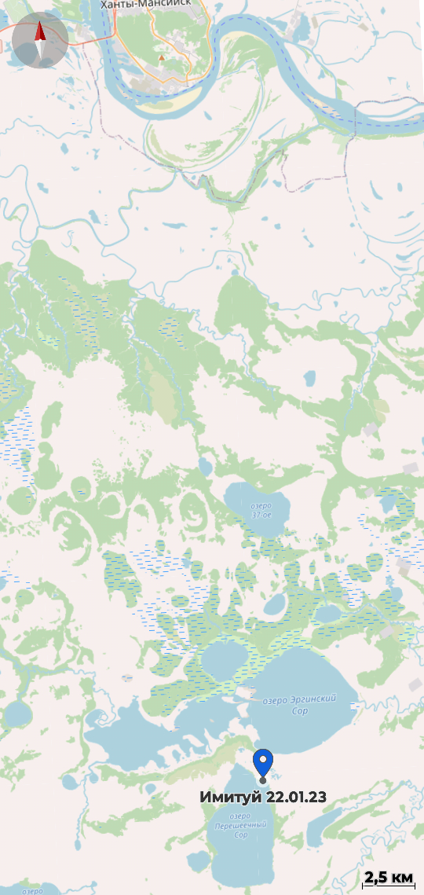
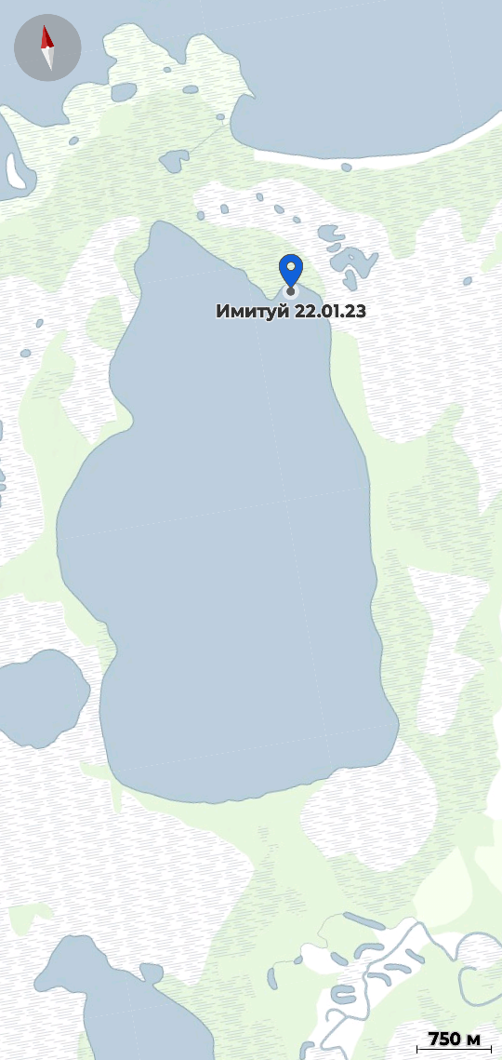

Место вылова биоматериала
60,813398° N 69,058385° E

Рис. 1. Озеро Перешеечный сор (оз. Имитуй) Ханты-Мансийский район.

Приложение 2
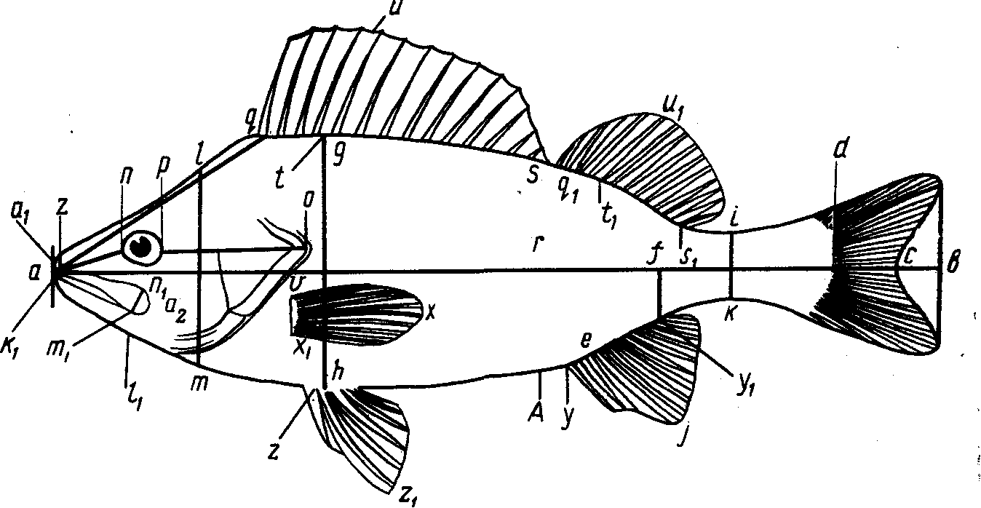
Схема измерений пластических признаков окуневых (Percidae) Правдин, 1966
Схема 1

ab—длина всей рыбы; ad—длина без С; od— длина туловища; an — длина рыла; пр — диаметр глаза (горизонтальный); ро —заглазничный отдел головы; ао — длина головы; lm — высота головы у затылка; gh — наибольшая высота тела; ik — наименьшая высота, тела; уу₁ — длина основания A; ej — наибольшая высота A; vx — длина Р; vх₁ — ширина основания Р;zz₁ — длина V, vy — расстояние между Р и А; zу — расстояние между V и A; Ay—расстояние между anus'ом и А.

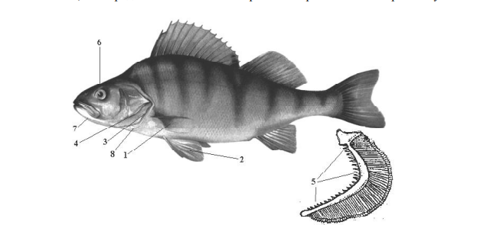
Рисунок 1. Мерестические признаки окуня.

Рис. 1. Меристические признаки окуня.
1 – число лучей в брюшных плавниках; 2 – число лучей в грудных плавниках; 3 – число шипов на подкрышечной жаберной кости; 4 – число зубцов по краю преджаберной крышки; 5 – число жаберных тычинок на первой жаберной дуге; 6 – число сенсорных пор на верхней части головы; 7 – число сенсорных пор на нижней челюсти; 8 – число лучей жаберной перепонки

Приложение 3
Результаты измерения пластических признаков Речного окуня (Perca fluviatilis) озера Имитуй
Таблица 3
Параметры | № особи |  |  |  |  |  |  |  |  |  |  |  |  |  |  |  |  |  |  |  | М
Параметры | 1 | 2 | 3 | 4 | 5 | 6 | 7 | 8 | 9 | 10 | 11 | 12 | 13 | 14 | 15 | 16 | 17 | 18 | 19 | 20 | М
Вес тела, г (Р) | 57,2 | 62,8 | 50,3 | 47,3 | 78 | 79,6 | 92 | 168,7 | 80 | 69,1 | 72,7 | 62,5 | 69,7 | 61,7 | 42,8 | 66,3 | 88,2 | 44,1 | 46,4 | 76,8 | 63,8
абсолютная длина тела, мм - (ab) | 184 | 187 | 175 | 173 | 202 | 198 | 204 | 255 | 200 | 189 | 188 | 186 | 193 | 192 | 167 | 190 | 205 | 158 | 163 | 200 | 191,5
длина тела без хвостового плавника, мм - (ad) | 156 | 173 | 143 | 142 | 174 | 165 | 172 | 215 | 171 | 153 | 161 | 153 | 165 | 153 | 136 | 166 | 173 | 130 | 141 | 168 | 160,5
длина туловища, мм (оd) | 110 | 123 | 120 | 110 | 116 | 119 | 115 | 144 | 117 | 107 | 115 | 110 | 114 | 107 | 98 | 113 | 122 | 96 | 98 | 117 | 113,5
длина головы, мм - (ао) | 42 | 48 | 41 | 41 | 48 | 45 | 50 | 62 | 48 | 43 | 43 | 42 | 45 | 44 | 38 | 43 | 54 | 37 | 40 | 45 | 45
высота головы, мм (lm) | 26 | 32 | 26 | 26 | 32 | 30 | 30 | 42 | 31 | 27 | 27 | 23 | 26 | 26 | 24 | 28 | 32 | 22 | 27 | 29 | 28
длина рыла, мм(аn) | 9 | 13 | 8 | 9 | 10 | 9 | 11 | 13 | 11 | 8 | 9 | 8 | 8 | 7 | 7 | 8 | 9 | 7 | 8 | 8 | 9
диаметр глаза, мм - (np) | 8 | 8 | 8 | 7 | 9 | 8 | 9 | 13 | 9 | 8 | 7 | 8 | 8 | 7 | 7 | 8 | 9 | 7 | 8 | 8 | 8
Длина заглазничного отдела головы, мм -(po) | 20 | 27 | 22 | 21 | 25 | 24 | 26 | 32 | 25 | 21 | 23 | 21 | 21 | 22 | 18 | 22 | 27 | 17 | 20 | 25 | 23
наибольшая высота тела, мм - (gh) | 39 | 42 | 38 | 38 | 42 | 42 | 47 | 58 | 44 | 39 | 41 | 40,5 | 42 | 39 | 33 | 40 | 43 | 32 | 33 | 42 | 41
наименьшая высота тела, мм - (ik) | 8 | 9 | 8 | 9 | 10 | 9 | 10 | 13 | 9 | 7 | 8,5 | 8 | 9 | 8 | 7 | 9 | 9 | 7 | 8 | 9 | 8,8
длина V, мм -  (z-z1) | 24 | 28 | 26 | 22 | 32 | 28 | 30 | 39 | 31 | 27 | 28 | 25 | 27 | 26 | 24 | 29 | 29 | 23 | 25 | 29 | 28
раcстояние между P и А, мм - (vy) | 61 | 63 | 58 | 53 | 63 | 66 | 70 | 83 | 66 | 63 | 66 | 63 | 66 | 51 | 54 | 60 | 67 | 53 | 57 | 70 | 63
раcстояние между V и А, мм - (zy) | 58 | 59 | 56 | 50 | 57 | 60 | 60 | 70 | 58 | 55 | 58 | 54 | 60 | 55 | 48 | 50 | 55 | 49 | 49 | 65 | 56
длина основания А, мм - (уу1) | 19 | 20 | 17 | 17 | 19 | 15 | 17 | 24 | 19 | 17,5 | 18 | 18 | 18 | 17 | 14 | 15 | 20 | 12 | 15 | 17 | 17
наибольшая высота А, мм - (еj) | 23 | 23 | 21 | 21 | 23 | 23 | 27 | 32 | 24 | 21 | 22 | 21 | 22 | 23 | 18 | 24 | 27 | 19 | 19 | 25 | 23

Приложение 4
Поло-возрастной состав исследуемых особей речного окуня
Таблица 4
Параметры | № особи |  |  |  |  |  |  |  |  |  |  |  |  |  |  |  |  |  |  |  | М
Параметры | 1 | 2 | 3 | 4 | 5 | 6 | 7 | 8 | 9 | 10 | 11 | 12 | 13 | 14 | 15 | 16 | 17 | 18 | 19 | 20 | М
Пол | ♀ | ♂ | ♂ | ♂ | ♂ | ♀ | ♀ | ♂ | ♂ | ♀ | ♀ | ♀ | ♀ | ♂ | ♂ | ♀ | ♂ | ♂ | ♂ | ♀ | ♀- 9/  ♂-11
Возраст | 3+ | 2+ | 2+ | 2+ | 3+ | 2+ | 3+ | 4+ | 3+ | 2+ | 2+ | 2+ | 2+ | 2+ | 2+ | 2+ | 3+ | 2+ | 2+ | 3+ | 2+ = 13  3+ = 6  4+ = 1

Приложение 5
Коэффициент упитанности окуня речного озера Имитуй (по Фультону)
Таблица 5

№ | Возраст, лет | Вес (г) | ad(см)  длина тела без хвоста | Q  (упитанность)
1 | 3+ | 68,0 | 15,6 | 4,4
2 | 2+ | 62,8 | 17,3 | 3,6
3 | 2+ | 50,3 | 14,3 | 3,5
4 | 2+ | 47,3 | 14,2 | 3,3
5 | 3+ | 78,0 | 17,4 | 4,5
6 | 3+ | 79,6 | 16,5 | 4,8
7 | 3+ | 92,0 | 17,2 | 5,3
8 | 4+ | 168,7 | 21,5 | 7,8
9 | 3+ | 80,0 | 17,1 | 4,7
10 | 3+ | 69,1 | 15,3 | 4,5
11 | 3+ | 72,7 | 16,1 | 4,5
12 | 2+ | 62,5 | 15,3 | 4,0
13 | 3+ | 69,7 | 16,5 | 4,2
14 | 2+ | 61,7 | 15,3 | 4,0
15 | 2+ | 42,8 | 13,6 | 3,1
16 | 2+ | 66,3 | 16,6 | 4,0
17 | 3+ | 88,2 | 17,3 | 5,1
18 | 2+ | 44,1 | 13,0 | 3,4
19 | 2+ | 46,4 | 14,1 | 3,3
20 | 3+ | 76,8 | 16,8 | 4,8
Коэффициент упитанности  (средний показатель) |  |  |  | 4,4

Приложение 6
Рост окуня (см) в разных водоемах
Таблица 6

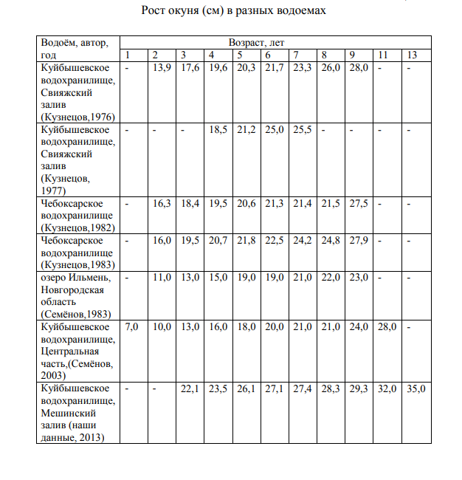

Приложение 7
Средняя частота асимметричного проявления меристических признаков речного окуня
Таблица 7

Признаки
Признаки | 1 | 2 | 3 | 4 | 5 | 6 | 7 | 8 | 9 | 10 | 11 | 12 | 13 | 14 | 15 | 16 | 17 | 18 | 19 | 20
Число чешуй в боковой линии
Левая | 68 | 68 | 68 | 66 | 68 | 68 | 68 | 66 | 66 | 66 | 68 | 68 | 68 | 68 | 68 | 68 | 68 | 66 | 68 | 68
Правая | 68 | 68 | 66 | 66 | 68 | 68 | 68 | 66 | 66 | 66 | 68 | 68 | 66 | 68 | 68 | 68 | 68 | 66 | 68 | 68
Число чешуй в боковой линии, прободенных сенсорным каналом
Левая | 68 | 68 | 68 | 66 | 68 | 68 | 68 | 66 | 66 | 66 | 68 | 68 | 68 | 68 | 68 | 68 | 68 | 66 | 68 | 68
Правая | 68 | 68 | 66 | 66 | 68 | 68 | 68 | 66 | 66 | 66 | 68 | 68 | 66 | 68 | 68 | 68 | 68 | 66 | 68 | 68
Число лучей в грудных плавниках
Левая | 13 | 14 | 14 | 14 | 14 | 14 | 14 | 14 | 14 | 14 | 12 | 14 | 14 | 14 | 14 | 14 | 14 | 14 | 14 | 14
Правая | 13 | 14 | 14 | 14 | 14 | 14 | 14 | 14 | 14 | 14 | 12 | 14 | 14 | 14 | 14 | 14 | 14 | 14 | 14 | 14
Число лучей в брюшных плавниках
Левая | 5 | 5 | 6 | 6 | 6 | 6 | 6 | 6 | 6 | 6 | 6 | 6 | 6 | 6 | 6 | 6 | 6 | 6 | 6 | 6
Правая | 5 | 6 | 6 | 6 | 6 | 6 | 6 | 6 | 6 | 6 | 6 | 6 | 6 | 6 | 6 | 6 | 6 | 6 | 6 | 6
Число сенсорных пор на верхней части головы
Левая | 3 | 4 | 4 | 4 | 4 | 4 | 4 | 4 | 4 | 4 | 4 | 4 | 4 | 4 | 4 | 4 | 4 | 3 | 4 | 4
Правая | 3 | 4 | 4 | 4 | 4 | 4 | 4 | 4 | 4 | 4 | 4 | 4 | 4 | 4 | 4 | 4 | 4 | 3 | 4 | 4
Число сенсорных пор на нижней челюсти
Левая | 4 | 3 | 4 | 4 | 4 | 4 | 4 | 4 | 4 | 4 | 4 | 4 | 4 | 4 | 4 | 4 | 4 | 3 | 4 | 4
Правая | 4 | 3 | 4 | 4 | 4 | 4 | 4 | 4 | 4 | 4 | 4 | 4 | 4 | 4 | 4 | 4 | 4 | 3 | 4 | 4
A | 0 | 0 | 2 | 0 | 0 | 0 | 0 | 0 | 0 | 0 | 0 | 0 | 2 | 0 | 0 | 0 | 0 | 0 | 0 | 0
A/n | 0 | 0 | 0,33 | 0 | 0 | 0 | 0 | 0 | 0 | 0 | 0 | 0 | 0,33 | 0 | 0 | 0 | 0 | 0 | 0 | 0
Частота асимметричного проявления на признак |  |  |  |  |  |  |  |  |  |  |  |  |  |  |  |  |  |  | 0,03

